Four Seasons Hotel Baku вновь принял участие в кампании по осведомленности в отношении рака груди

В течении всего месяца «Розового Октября», отель предлагает попробовать один из бест-селлеров среди десертов - Тирамису в ресторане Zafferano и Piazza Lounge
October 19, 2021, Baku, Azerbaijan

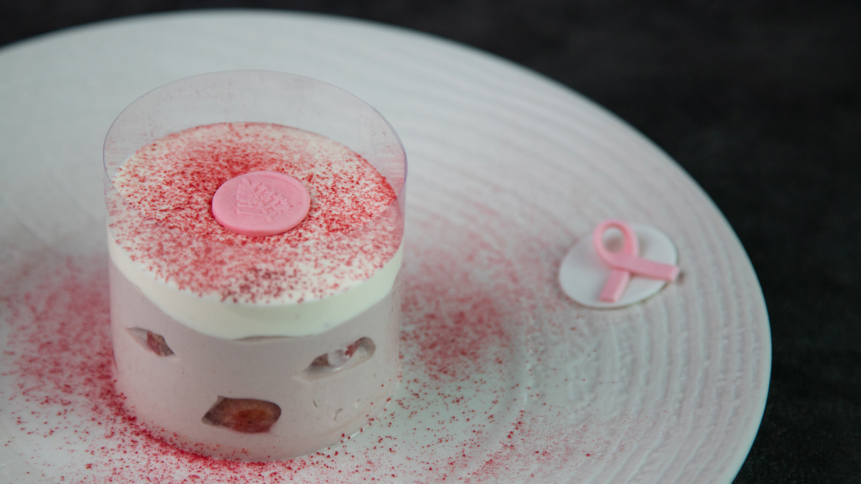
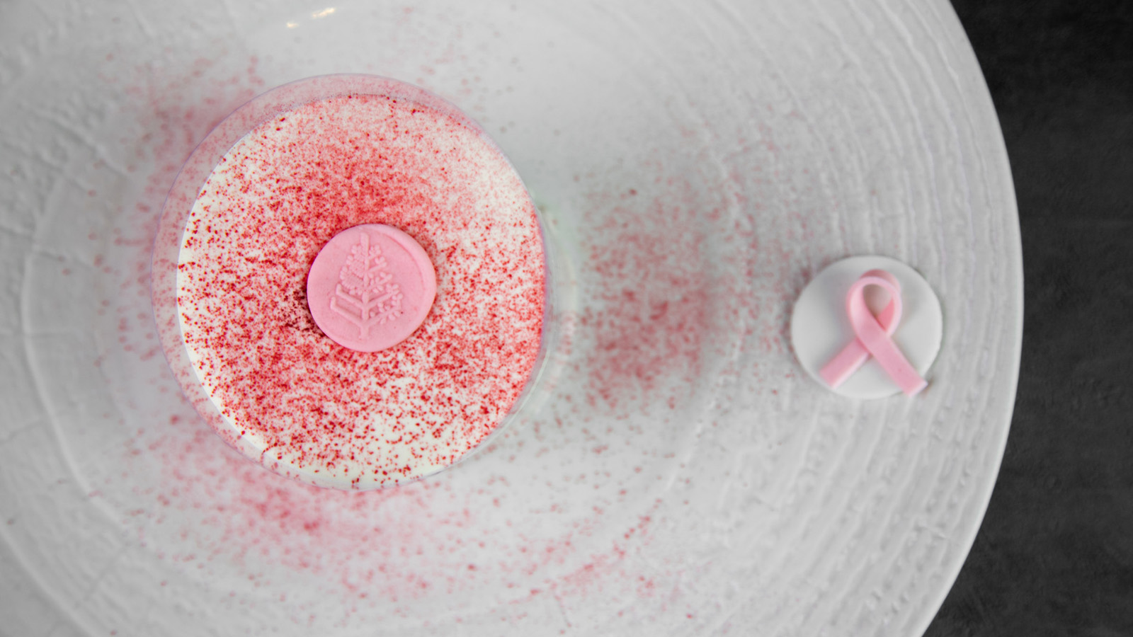
В 1993 году Всемирная Организация Здравоохранения объявила октябрь всемирным месяцем борьбы против рака. С каждым годом в этот период всё больше людей по всему миру объединяются и стараются повысить осведомлённость в отношении рака молочной железы.
В целом, следует отметить, что рак молочной железы входит в список самых распространённых онкологических болезней. В 90% случаев он обнаруживается у женщин. В настоящее время врачи мира не могут распознать причины развития этой болезни, поэтому раннее выявление рака груди остаётся основой борьбы.
Как только вы зайдёте Four Seasons Hotel Baku, по розовым лентам на одежде сотрудников, вы сразу поймете, что отель неравнодушен к данной теме и хочет донести своим гостям и сотрудникам больше информации об этой болезни, а также, о том, как постараться снизить риск её появления.
Так как цвет этой всемирной кампании – розовый, с целью привлечения внимания к ней и повышения осведомленности, команда отеля решила представить гостям традиционный итальянский десерт, являющийся бест-селлером в ресторане Zafferano и Piazza Lounge - Тирамису, в розовом цвете.
Заказав этот далеко не обычный розовый десерт, доступный на протяжении всего октября, у гостей появится возможность стать частью этой важной активации и напомнить как себе, так и своим близким о ее важности.
Для резервации связывайтесь напрямую с отелем с помощью звонка или WhatsApp по номеру +994 12 404 2424.

RELATED

October 19, 2021, Baku, Azerbaijan
Four Seasons Hotel Baku Once Again Joins Breast Cancer Awareness Campaign
https://publish.url/baku/hotel-news/2021/pink-october.html

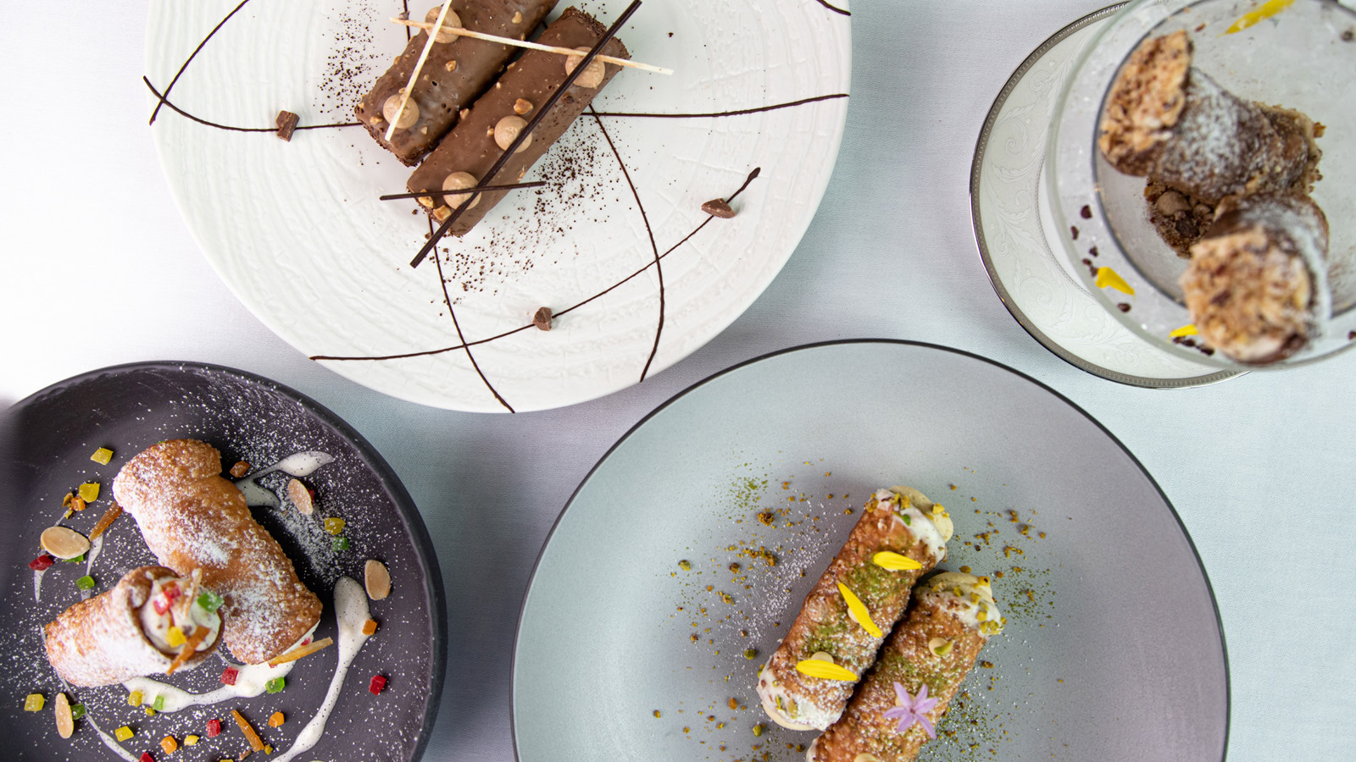 | October 13, 2021, Baku, Azerbaijan  True Italian Taste in the Next Pop Up at Four Seasons Hotel Baku: Cannoli Gusto  https://publish.url/baku/hotel-news/2021/cannoli-gusto-promotion.html

PRESS CONTACTS

Leila Aliyeva
Public Relations Manager
1, Neftchilar Avenue
Baku
Azerbaijan
leila.aliyeva@fourseasons.com

+994 12 404 2424

